Premium-Runderneuerung für Nutzfahrzeuge
bietet ökonomisch und ökologisch klare Vorteile
Willich, 28. August 2023. Eine aktuelle Leistung-Kosten-Analyse hat ergeben, dass
sich die Premium-Runderneuerung von Nutzfahrzeug-Reifen für Betriebe und Umwelt schnell auszahlt. Als Referenz-Szenario diente der dreifache Einsatz von Premium-Neureifen. Die zweifache Runderneuerung eines Premium-Reifens erreichte im Vergleich ein deutlich besseres Leistung-Kosten-Verhältnis. Bei identischer Qualität, Sicherheit und Laufleistung können die Kosten in diesem Szenario um fast 30 Prozent gesenkt werden. Die CO₂-Emissionen werden hier sogar um rund 40 Prozent reduziert. Das schlechteste Leistung-Kosten-Verhältnis erzielte Szenario 3 mit dem dreifachen
Einsatz von nicht runderneuerbaren Economy-Nfz-Neureifen, die nur rund 60 Prozent
der Laufleistung von (runderneuerten) Premium-Reifen erreichen.
In der Leistung-Kosten-Analyse wurden vier realistische Einsatz-Szenarien der Bereifung
von Nutzfahrzeugen miteinander verglichen. Dabei wurden jeweils zwei Reifenwechsel berücksichtigt, bei denen Neureifen und runderneuerte Reifen unterschiedlicher Qualität zum Einsatz kamen. Bei allen ermittelten Werten handelt es sich um Durchschnittswerte auf Basis langjähriger Markterfahrung. Für die Entsorgungskosten eines gebrauchten Reifens wurden dabei fünf Prozent des Anschaffungspreises angenommen. In der Praxis kann es hier natürlich Abweichungen nach oben oder unten geben.
Runderneuerung spart in der Fertigung über 60 Prozent CO₂-Emissionen
Die CO₂-Emissionen der Runderneuerung sind nach einer AZuR/DBU-Studie des Fraunhofer Instituts UMSICHT (2022) um über 60 Prozent geringer als in der Neureifenherstellung. Dabei können runderneuerte Reifen dieselben Rollwiderstandsbeiwerte erreichen wie vergleichbare Neureifen. Dass die Runderneuerung zudem über 50 Prozent weniger Energie (Strom und Gas) und rund zwei Drittel weniger Rohstoffe benötigt als die Neureifenherstellung und im Jahr europaweit Millionen Tonnen Abfälle vermeidet, wurde in der Leistungs-Kosten-Analyse nicht berücksichtigt.
Premium-Runderneuerung hat das beste Leistung-Kosten-Verhältnis
Die Qualitäts-Karkassen von Premium-Neureifen für Nutzfahrzeuge können von Fachbetrieben bis zu drei Mal runderneuert werden. Durch die Premium-Runderneuerung kann die Gesamtlaufleistung von Premium-Reifen also umweltgerecht vervielfacht werden – bei anhaltend hoher Qualität, Sicherheit und Haltbarkeit.
Qualitäts-Neureifen für Nutzfahrzeuge lassen sich in der Regel nur einmal runderneuern. Economy-Neureifen eignen sich hingegen mangels Karkassen-Qualität überhaupt nicht für die Runderneuerung und müssen nach Gebrauch kostenpflichtig entsorgt werden. Das wirkt sich, in Verbindung mit der deutlich geringeren Laufleistung, in der Leistung-Kosten-Analyse entsprechend negativ aus.
Als Referenz-Szenario diente in der Analyse die dreifache Bereifung eines Nutzfahrzeugs
mit hochwertigen Premium-Neureifen. Der Index für die Relation von Laufleistung zu Kosten (inklusive Entsorgungskosten) für die gesamte Einsatzzeit wurde hier als 1 gesetzt. Die in der Fertigung verursachten CO₂-Emissionen und der Downtime-Index, welcher sich aus den Ausfallzeiten für den Reifenwechsel ergibt, wurden als 100% gesetzt.
Mit der zweifachen Premium-Runderneuerung des Premium-Nfz-Neureifens (Alternativ-Szenario 1) erzielte die Relation der Laufleistung zu den Kosten den mit Abstand besten Wert mit dem Index 1,4. Neben dem klaren Kostenvorteil der Premium-Runderneuerung gegenüber der Premium-Neureifen-Anschaffung (fast 30 Prozent), bei identischer Qualität, Sicherheit und Laufleistung, wirkten sich hier auch die fehlenden Entsorgungskosten aus. Auch bei den in der Fertigung verursachten CO₂-Emissionen liegt dieses Szenario mit 40 Prozent Einsparung klar vorne.
Auch Alternativ-Szenario 2, in dem ein Qualitäts-Nfz-Neureifen einmal runderneuert und danach durch einen neuen Qualitäts-Reifen ersetzt wurde, erzielte hinsichtlich der Relation zwischen Laufleistung und Kosten (Index 1,21) einen besseren Wert als das Referenz-Szenario mit dreifacher Premium-Neubereifung. Die CO₂-Einsparung beläuft sich auf immerhin rund 20 Prozent.
Preiswerte Economy-Reifen sind mittelfristig die teuerste Lösung
Deutlich schlechter schnitt bei diesem Vergleich hingegen Alternativ-Szenario 3 ab, in dem das Nutzfahrzeug dreifach mit nicht runderneuerbaren Economy-Neureifen ausgestattet wurde. Das liegt vor allem an einer deutlich geringeren Laufleistung. Aus diesem Grund liegt hier auch die CO₂-Belastung um etwa 66 Prozent über dem Referenz-Szenario.
Zusammengefasst können aus der Leistung-Kosten-Analyse folgende Schlussfolgerungen gezogen werden:
- Die Runderneuerung von Nfz-Reifen spart im Vergleich zur Neureifenherstellung über 60 Prozent CO₂-Emissionen und rund 50 Prozent Energie, vermeidet Abfälle und schont die natürlichen Ressourcen
- Je höher die Qualität des Neureifens ist, desto häufiger kann er runderneuert werden
- Die Runderneuerung von Premium- und Qualitäts-Reifen spart Kosten bei der Beschaffung und Entsorgung
- Runderneuerte Premium- und Qualitäts-Reifen bieten dieselbe Qualität, Sicherheit und auch dieselbe Laufleistung wie vergleichbare Neureifen
- Economy-Reifen mit deutlich geringerer Laufleistung stellen langfristig die teuerste Lösung für die Nfz-Bereifung dar und verursachen die größte Umweltbelastung

Über die Allianz Zukunft Reifen (AZuR)
AZuR engagiert sich seit dem Jahr 2020 europaweit für eine nachhaltige Reifen-Kreislaufwirtschaft. Gebrauchte Reifen sollen möglichst zu 100 Prozent wiederverwendet oder verwertet werden, um Abfälle zu vermeiden, CO₂-Emissionen zu senken, natürliche Ressourcen zu schonen und Mensch wie Umwelt zu schützen.
Über 55 AZuR-Partner aus Industrie, Handel und Wissenschaft decken alle Sektoren der nachhaltigen Circular Economy von Reifen ab – von der nachhaltigen Neureifen-Herstellung und zertifizierten Sammlung gebrauchter Reifen über die Reparatur und Runderneuerung von Pkw- und Nfz-Reifen, bis hin zur stofflichen und chemischen Verwertung der in Altreifen enthaltenen Rohstoffe.
Im interdisziplinären Teamwork werden neue Wege und Lösungen für einen ökologisch wie ökonomisch sinnvollen Reifen-Kreislauf entwickelt. Dabei kommt den Universitäten im AZuR-Netzwerk eine besondere Bedeutung zu. Diese liefern mit wissenschaftlich fundierten Studien und Forschungen wertvolle Impulse, um den Stoffkreislauf zu schließen.
Auf der TyreXpo Asia 2023 in Singapur wurde die AZuR mit dem Recircle Award in der Kategorie Circular Economy ausgezeichnet. Mit dem international renommierten Preis wurde insbesondere das AZuR-Engagement für die Runderneuerung und das umweltgerechte Recycling von Reifen gewürdigt.
Mehr über AZuR erfahren Sie hier: https://azur-netzwerk.de.

Über die Initiative RUNDERNEUERT
RUNDERNEUERT ist eine Initiative des Innovationsforums „Altreifen-Recycling“ AZuR (Allianz Zukunft Reifen), das sich mit vielen Partnern aus dem Reifensegment branchenübergreifend für eine verantwortungsvolle, umweltbewusste Altreifenverwertung einsetzt. Im Rahmen des Runderneuerungsprojekts „Ökologische und ökonomische Bilanzierung der Runderneuerung von Fahrzeugaltreifen“, das von der Deutschen Bundesstiftung Umwelt (DBU) gefördert wird, hat AZuR die Initiative Runderneuert ins Leben gerufen, um die Runderneuerung wieder in den Fokus zu rücken und ihr Potential für den Umweltschutz auszuschöpfen – für eine erweiterte Kreislaufwirtschaft, in der Produkte möglichst lange und effizient genutzt werden.

Pressekontakt:
AZuR-Netzwerk
c/o CGW GmbH
Christina Guth
c.guth@azur-netzwerk.de
Tel: 02154-88852-11 / Fax: 02154-88852-25
Karl-Arnold-Straße 8, 47877 Willich
www.c-g-w.net
Bildmaterial zur freien redaktionellen Verwendung, mit Angabe der Bildquelle.
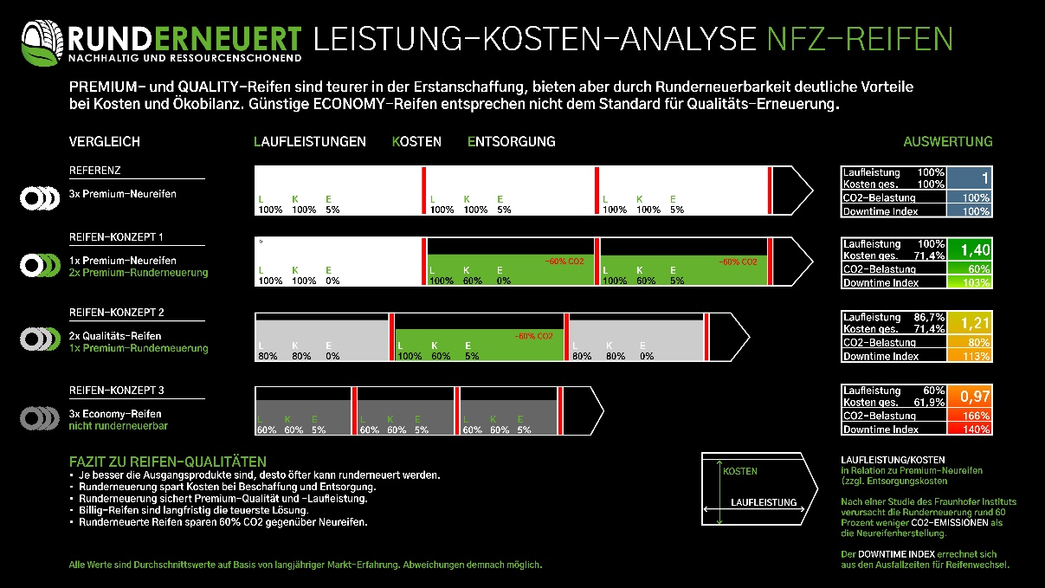
Bild 1: Eine Leistung-Kosten-Analyse hat ergeben, dass sich die Premium-Runderneuerung von Premium-Reifen für Nutzfahrzeuge ökologisch wie ökonomisch auszahlt. Die zweifache Runderneuerung eines Premium-Reifens ist mit dem Index 1,4 um fast 30 Prozent günstiger als die dreifache Neubereifung und senkt die CO₂-Emissionen um rund 40 Prozent. Der dreifache Einsatz nicht runderneuerbarer Economy-Neureifen schneidet beim Leistung-Kosten-Verhältnis und auch ökologisch mit Abstand am schlechtesten ab. Grafik: AZuR.
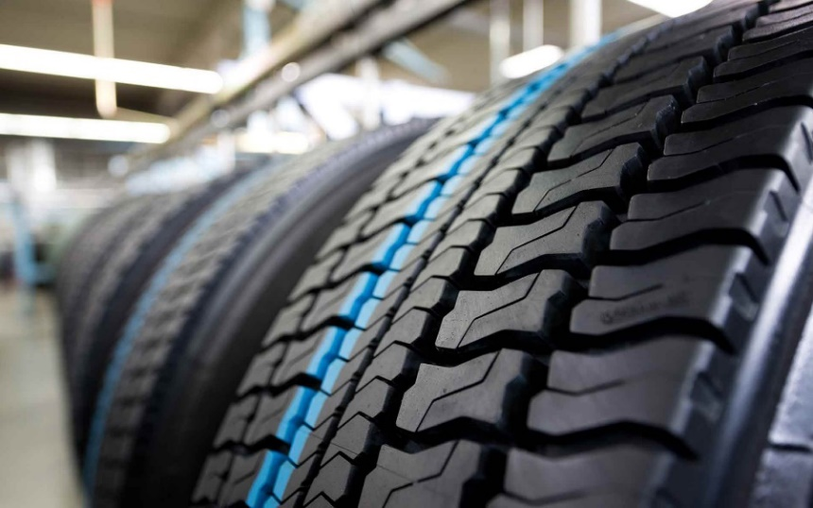
Bild 2: In Europa erfüllen runderneuerte Reifen die gleichen Qualitätsstandards wie Neureifen
(ECE-Norm 109). Für runderneuerte Nfz-Reifen sind die gleichen Tests obligatorisch wie für Neureifen. Demzufolge ist die Sicherheit nicht nur vergleichbar, sondern identisch. Für die Runderneuerung mit qualitativ hochwertigen Gummimischungen werden nur sorgfältig geprüfte Qualitätskarkassen von Premium- und Qualitätsreifen zugelassen. Foto: RuLa.
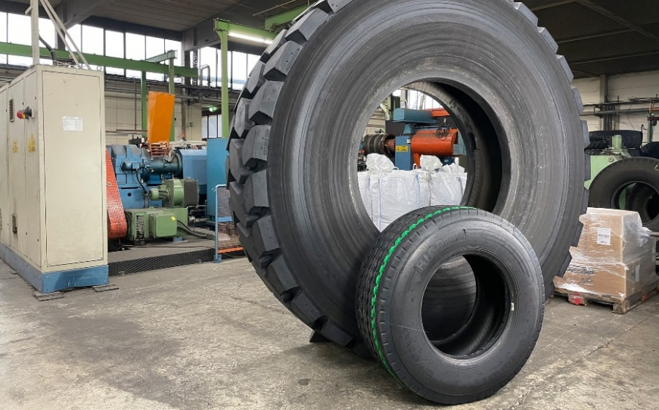
Bild 3: Runderneuerte Premium-Reifen für Nutzfahrzeuge werden mittlerweile in allen erforderlichen Größen und Dimensionen angeboten. Die Reifendurchmesser reichen von 13 bis 30 Zoll. Die verfügbaren Profilvarianten runderneuerter Premium-Reifen decken alle typischen Einsatzbereiche und Achspositionen in den Segmenten Bus, Nutzlast-Verkehr und Baustelleneinsatz ab. Foto: © Rigdon

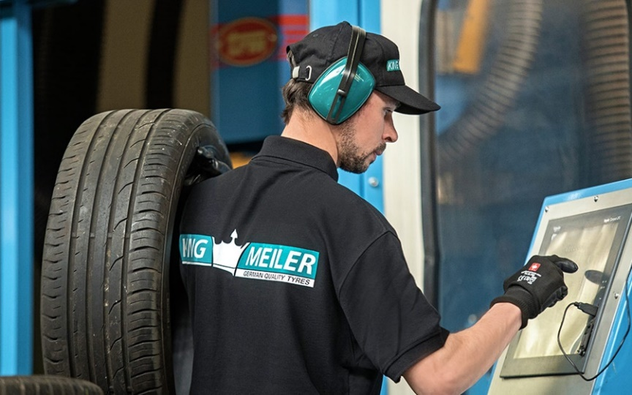
Bild 4: Bei der Premium-Runderneuerung werden Lauffläche und Seitenflanken in hochmodernen Maschinen computergesteuert abgeraut und auf eventuell noch vorhandene Unwuchten kontrolliert. In einem Arbeitsgang werden hochwertige Gummimischungen, optimiert auf die jeweilige Reifennutzung (Winter, Sommer etc.), von Extrudern extrudiert und im erhitzten Zustand durch einen Spritzkopf gepresst. Die angeschlossene Belegevorrichtung bringt den Gummi auf die zuvor präparierten Karkassen auf. Foto: © REIFEN HINGHAUS.

